ВСЕРОССИЙСКИЙ ЦЕНТР  ГРАЖДАНСКИХ И МОЛОДЁЖНЫХ  ИНИЦИАТИВ «ИДЕЯ»  г. Оренбург, 460000  телефон: (3532) 27-46-21;  телефон: 88001002684  e-mail: centrideia@mail.ru |  | Руководителям дошкольных образовательных организаций
Уважаемые коллеги!
В соответствии с Единым календарем массовых и методических мероприятий на 2017- 2018г.г. Центром гражданских и молодёжных инициатив «Идея» г. Оренбурга проводится Всероссийская интеллектуальная викторина-игра, посвящённая летнему отдыху детей (Из цикла викторин «Приключения воробышка Кеши») «Лето, лето... Какого оно цвета?».

Организаторами определены следующие сроки проведения конкурса:

- Викторина проводится с 6 июня 2018 г. по 27 июня 2018 г.;
- Подведение итогов Викторины с 28 июня 2018 г. по 6 июля 2018 г.;
- Размещение итогов на сайте Центра 7 июля 2018 года.
- Наградной материал будет доступен для скачивания на сайте Центра в разделе «Итоги» с 7.07.18 г. – 7.10.18 г.
Все дипломы, сертификаты и благодарственные письма высылаются в электронном виде на электронный адрес, с которого была принята заявка 7.07.18 г.
Информация о конкурсе размещена на сайте ЦГМИ «Идея» в разделе «Викторины»http://centrideia.ru/node/viktoriny

Контактный телефон 88001002684, эл. почта для справок: centrideia@mail.ru

Директор А.Р. Татьянина

Исполнитель
В.Р. Морозова
88001002684

ПОЛОЖЕНИЕ
о Всероссийской интеллектуальной викторине
«Лето, лето... Какого оно цвета?»
Лето - это долгожданная пора для детей. Именно летом малыши получают массу удовольствий и развлечений, играя в игры. От лета всегда хочется взять по максимуму, и оставить как можно больше положительных впечатлений. Лето – это чудесная пора, когда можно гулять, сколько хочешь, спать, сколько хочешь. Можно встречаться с друзьями, читать книги, заниматься спортом все свободное время! Летом можно поехать отдохнуть на море, на речку, на озеро. Летом все в зеленой краске. Тепло, хорошо. Лето – это идеальное время года для отдыха. Но при всём при этом, отдых летом оказывает благоприятное влияние на организм только в том случае, если он правильно организован, без злоупотребления. Поэтому, мы разработали игру-викторину, которая имеет задачу не только развлечь детей, но и приучить детей с самого раннего возраста сознательно следовать правилам безопасного поведения, особенно в период летних каникул.
В соответствии с единым календарём массовых и методических мероприятий на 2017-2018 г.г. Центром гражданских и молодежных инициатив «Идея» г. Оренбурга проводится Всероссийская интеллектуальная викторина-игра, посвящённая летнему отдыху детей «Лето, лето... Какого оно цвета?» (далее - Викторина).
1. Цель и задачи Викторины
1.1Закрепить знания детей о времени года ЛЕТО;
1.2 Познакомить детей с правилами безопасного поведения в жаркое время года;
1.3Формировать уважительное отношение к природе, умение видеть и ценить её красоту;
1.4Развивать мыслительную способность, находчивость, смекалку, воспитывать ответственность, организованность, творческий потенциал детей;

2. Учредители и организаторы
2.1Всероссийский Центр гражданских и молодёжных инициатив «Идея» г.Оренбурга.
2.2 Организация и проведение Викторины возлагается на отдел творческого развития ЦГМИ «Идея»
3. Участники Викторины

3.1 Воспитанники дошкольных учреждений, обучающиеся 1-2 классов.
4. Сроки проведения Викторины
4.1 Викторина проводится с 6 июня 2018 г. по 27 июня 2018 г.;
4.2 Подведение итогов викторины с 28 июня 2018 г. по 6 июля 2018 г.;
4.3 Размещение итогов на сайте Центра 7 июля 2018 года.
4.4 Наградной материал будет доступен для скачивания на сайте Центра с с 7.07.18 г. – 7.10.18 г. После этого с 8 октября 2018 года до 8 декабря 2018 года наградной материал будет храниться в архиве Центра, а впоследствии удалён. После удаления наградной материал восстановить будет невозможно.
4.5 Рассылка наградного материала: 7 июля 2018 года.
ПОСЛЕДНИЙ ДЕНЬ ПРИЁМА ЗАЯВОК НА УЧАСТИЕ В ВИКТОРИНЕ – 27 ИЮНЯ
5. Критерии оценки конкурсных работ
5.1. Победителями считаются участники, ответившие правильно на наибольшее количество вопросов.
5.2. Один правильный ответ - 1 балл.
15 баллов – диплом 1 степени,
14 баллов – диплом 2 степени,
13 баллов – диплом 3 степени,
0-12 баллов – сертификат участника.
6. Оформление работ
6.1 Ответы Викторины оформляются в свободной форме в документе любого формата. Ответы викторины оформляете в таком виде, в каком вам удобно их выслать нам;
6.2 Ответы викторины могут быть как в электронном виде, так и отсканированная (сфотографированная) копия письменного ответа участника;
6.3Ответы викторины педагог (организатор) может перенести в таблицу (в свободной форме);
6.4 Работы, присланные на Викторину не рецензируются;
6.5 Учитывая опыт проведения предыдущих викторин, допускается проверка работ педагогом. В этом случае ответы предоставляются в виде таблицы. (По горизонтали - ФИ участника. По вертикали - баллы. Один балл - один правильный ответ. Если ребенок наполовину справился с ответом, то ставится 0,5 баллов. Максимально 15 баллов). Если Вы присылаете нам таблицу с итогами, то сканированные работы участников присылать НЕ НАДО.
7. Чтобы принять участие в викторине необходимо:
1. Заполнить заявку (приложение №3) по инструкции (приложение №4);
2. Оплатить оргвзнос (приложение №2);
3. Заявку, копию документа об оплате оргвзноса и сами работы (или итоговую таблицу) прислать на электронный адрес Викторины centrideia@mail.ru до 27 ИЮНЯ 2018 г.
8. Подведение итогов Викторины
8.1 Итоги Викторины подводятся с 28 июня 2018 г. до 6 июля 2018 г.;
8.2 Победители награждаются дипломами I, II, III степеней и всем участникам выдаются сертификаты.
8.3 Все дипломы и сертификаты за участие высылаются в электронном виде на электронный адрес, с которого была принята заявка 7 июля 2018 года.
8.4 О необходимости дипломов в печатном виде нужно сообщить об этом организаторам конкурса. Рассылка материала в печатном виде производится в течение одного месяца с момента подтверждения правильности заполнения материала. ВНИМАНИЕ! Без подтверждения данной информации наградной материал по почте России выслан НЕ БУДЕТ.
9. Финансирование Викторины
9.1 Финансирование Викторины осуществляется за счёт организационных взносов участников на любые реквизиты Центра. (Реквизиты на оплату приложение 2)
9.2 Организационный взнос составляет 90 рублей за участие одного человека. (80 рублей за ребенка перечисляются на любые реквизиты Центра (приложение 2), 10 рублей остаются в распоряжении педагога (организатора) на организационные расходы «почтовые/электронные переводы, распечатку материала»), Оргкомитет включает эти средства в общую смету расходов на проведение викторины. В эту стоимость входит - диплом или сертификат на участника + именная благодарность руководителю + именная благодарность организатору викторины в ДОУ в ЭЛЕКТРОННОМвиде. Оплата от одного ДОУ – участника производится одним платежом.
9.3 Подтверждающий документ об оплате оргвзноса обязателен. В любом виде. Без документа работы не принимаются. Фразы в виде: «Мы написали Вам смс», «Я оплатил в 9.00» и т.д. – не являются документом и не принимаются;
9.4 Отсканированная квитанция об оплате организационного взноса вкладывается отдельным файлом в одном письме с заявкой и работами.
9.5Оплата от одного образовательного учреждения - участника производится ОДНИМ платежом. Не надо на каждого участника заполнять отдельную квитанцию. Не надо производить оплату за каждого участника отдельно, чтобы не переплачивать дополнительную комиссию. Оргвзнос производится одной общей суммой по количеству участников. (Если оргвзнос был оплачен, а появились еще желающие участвовать в викторине, необходимо просто доплатить оргвзнос и прислать вторым чеком);
9.6Внимание!!!!Если от одного ОУ на викторину предоставляют свои работы несколько участников, то заявка составляется ОБЩАЯ. Не надо на каждого участника заполнять отдельную заявку;
9.7 Исправления в наградном материале при наличии ошибок. Если ошибка допущена по Вашей вине (в заявке), исправление наградного материала платное:
- 10 рублей за один исправленный документ, если ошибка в ФИО участника или в ФИО руководителя;
- 15 рублей за одну исправленную заявку независимо от количества документов, если ошибка в названии образовательного учреждения;
- бесплатно, если ошибка допущена по нашей вине.
9.8 Организационный взнос за наградной материал в печатном виде составляет + 80 руб. за один документ. (Этот пункт только для тех, кому необходимо прислать наградной материал по Почте России).
10. Программа поощрения
10.1 Если в Викторине участвует от 10 человек, то организационный взнос оплачивается в размере 80 рублей за участника (70 рублей за человека перечисляются на расчетный счет (приложение 2), 10 рублей остаются в распоряжении воспитателя - организатора на организационные расходы «почтовые/электронные переводы, распечатку материала»).
10.2 Педагогам и организаторам, привлекшим к участию в викторине от 7 участников, предоставляется право на БЕСПЛАТНОЕ опубликование одной своей работы в разделе «Методическая копилка» на сайте Всероссийского Центра гражданских и молодёжных инициатив «Идея» http://centrideia.ru/ с получением сертификата об опубликовании материала.
Чтобы опубликовать работу и получить сертификат Вам необходимо (этот пункт только для тех, кто представляет работу по программе поощрения, у кого от20 участников)
1. Зарегистрироваться на сайте http://centrideia.ru/;
2. Самостоятельно добавить работу в раздел методическая копилка;
3. Заполнить форму заявки (приложение №5) и отправить её на наш электронный адрес centrideia@mail.ru
4. Если самостоятельно сделать все вышеуказанное у вас не получается, напишите нам на электронную почту и мы поможем.
Работы направляются только на электронный адрес координатора: centrideia@mail.ru
Контактные телефоны - 88001002684 – звонки со всех регионов России бесплатные,раб. 8-3532-274621Координатор: Морозова Венера Ренатовна

Приложение №1

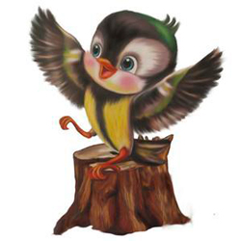
Всероссийская интеллектуальная викторина
«Лето, лето.. Какого оно цвета?»

Привет, друзья!
Наступает самая любимая пора всех мальчишек и девчонок - конечно же это ЛЕТО! Я всегда очень жду лета, потому что летом растет много вкусностей – ягоды, фрукты, овощи. Летом много можно придумать разных игр: на речке, на полянке, во дворе. У школьников лето – это вообще время отдыха от уроков, от отметок, от домашних заданий. Друзья, а вы любите лето? Я уверен, что любите. Лето – это счастливая пора детей!
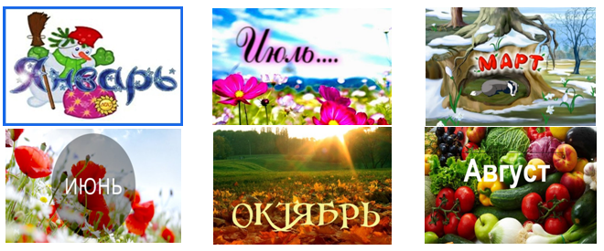
- Обведите летние месяцы (попросите взрослых вам помочь прочитать названия месяцев)

Правильно, ребята - целых три месяца мы будем наслаждаться солнышком и теплом.
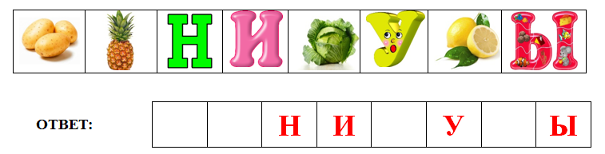
- Из первых букв, с которых начинаются названия овощей и фруктов, составьте новое слово, и вы узнаете, как называется летний отдых у школьников. Несколько букв уже стоят на своих местах. (попросите взрослого помочь вам записать получившееся слово)

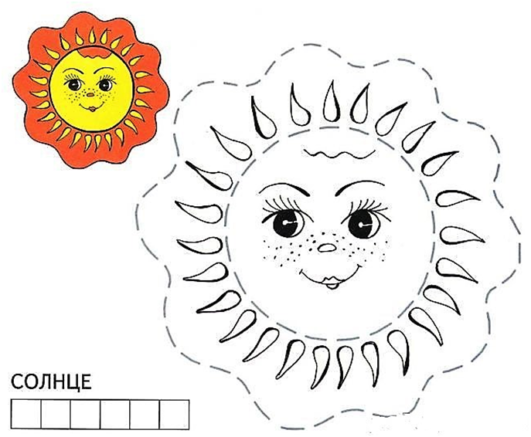
Летом солнце днем стоит высоко в небе, светит ярко и греет - становится жарко. День длится долго, ночи короткие, светлые. Все цветет, улыбается, радуется теплу. Теперь можно ходить в легкой одежде и обуви (а то и босиком) и подолгу гулять.
- Обведите солнышко по контуру и раскрасьте его. Кто умеет писать буквы - сами запишите слово по образцу.

- Но солнышко, ребята, бывает опасным, когда слишком ярко светит - можно заработать «солнечный удар». Отгадайте загадку, и вы узнаете, без чего нельзя выходить на улицу, когда очень жарко и светит яркое солнце.
Я любой девчонке  Прикрою волосенки,  Прикрою и мальчишке  Стрижки - коротышки.  От солнца я защита -  Для этого и сшита. | 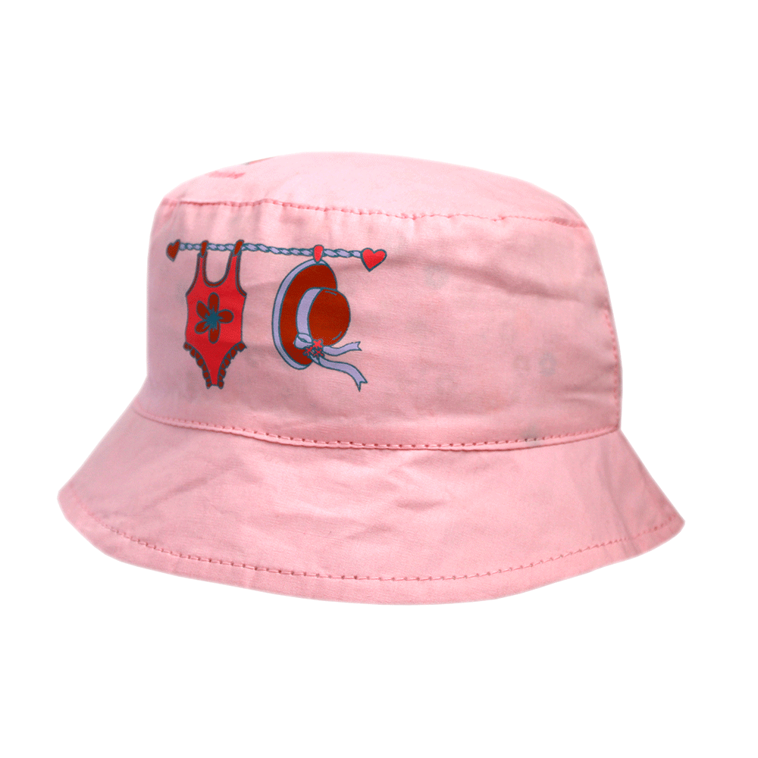 | ОТВЕТ:
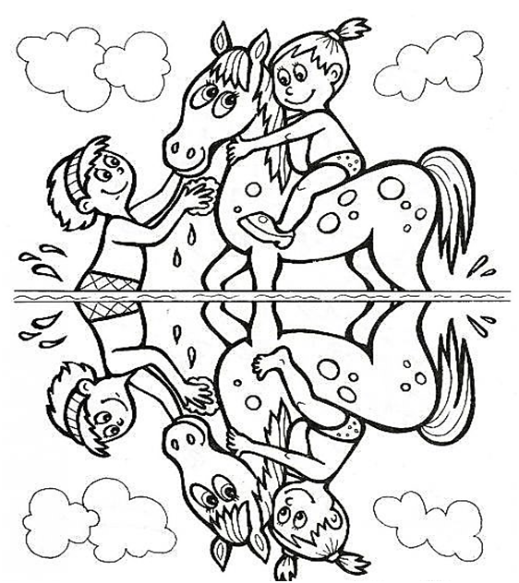
Летом нагревается вода в пруду, реке, озере, поэтому летом все с удовольствием купаются и загорают.
- Ребята весело резвятся в воде и купают своего коня – Ромео. Посмотрите внимательно на картинку и укажите - что неправильно отразилось в воде? Обведите этот фрагмент в кружок.
Летом у мамы и папы бывает отпуск, и тогда можно всем вместе поехать к морю, купаться и греться на солнышке, собирать на пляже камешки и ракушки.

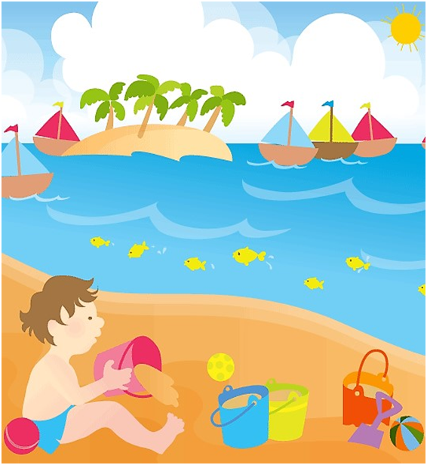

- Мальчик очень весело проводит время на пляже. Сами или при помощи взрослого, сосчитайте, сколько пальм, рыбок, ведерок и мячиков на рисунке.
Пальмы –
Ведерки –
Мячики –

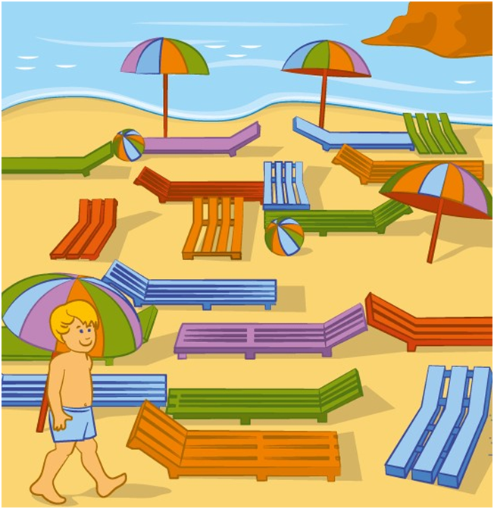
На солнце, друзья, долго заигрываться нельзя. Обязательно нужно купаться в воде, но тоже недолго, иначе можно простыть. Так как мы с вами еще маленькие, то купаться будем только с надувным кругом или нарукавниками, и от родителей далеко уплывать не будем.

7. Помогите мальчику пройти между лежаками к морю (проведите линию от мальчика к морю так, чтобы не было препятствий)
Сейчас мы с вами, ребята, только учимся еще плавать – поэтому очень осторожны и внимательны. А когда мы подрастем, и научимся плавать – то сможем наслаждаться этим занятием вовсю.
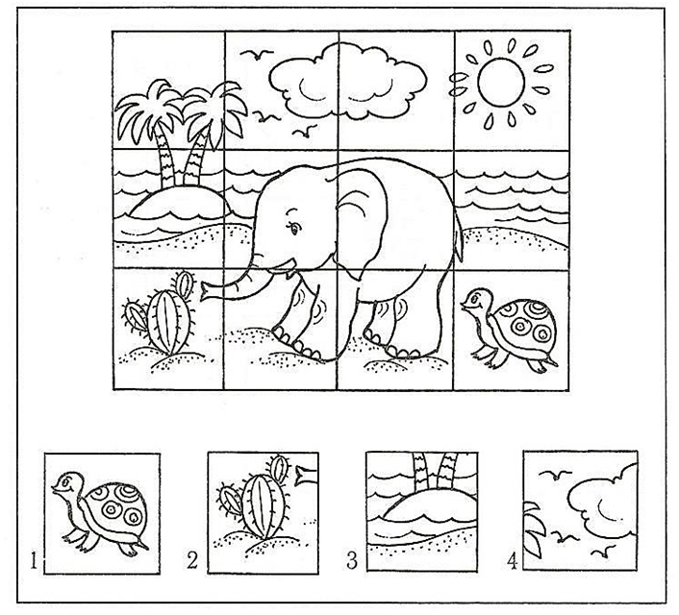
8. Слоненок с черепашкой тоже отдыхают на море. Найдите на большой картинке фрагменты изображения, которые показаны в квадратиках внизу. Обведите эти части на большой картине.
- Друзья веселились на море и не заметили, как поразбросали шлёпанцы. Помоги найти пару каждому шлёпанцу. Соедините линиями все пары.
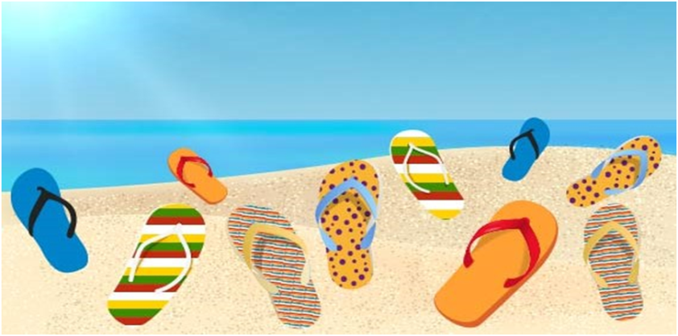

У дедушки и бабушки в деревне тоже замечательно проходит лето! Столько друзей, с которыми бегаешь, играешь, катаешься на велосипеде... А сколько всего интересного происходит вокруг!
10. Посадите (при помощи стрелок) петушка не на брёвнышко и не на скамейку, курочку – не на забор и не на брёвнышко, кошку – не на скамейку и не на забор (если затрудняетесь, попросите взрослого вам помочь)

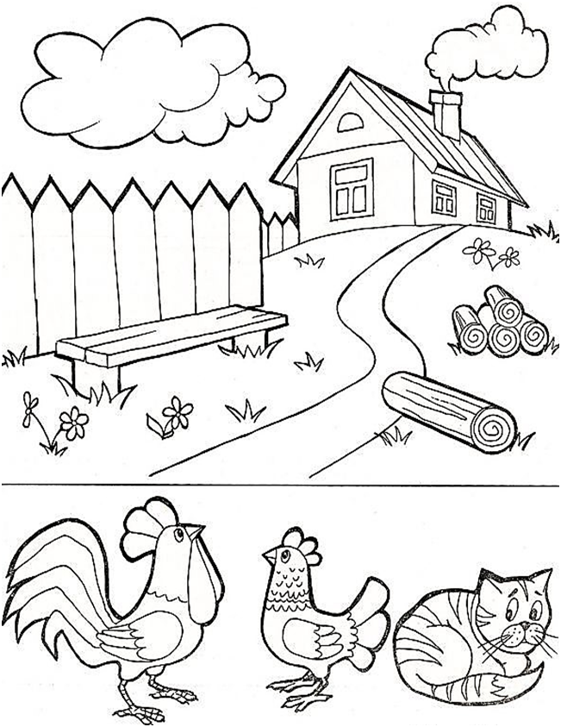
Летом можно увидеть много насекомых: бабочек, божьих коровок, мух, комаров, пчел, шмелей. А в деревне их особенно много. Нужно быть особенно осторожными и аккуратными. Аккуратными нужно быть, чтобы не навредить хрупким созданиям и не нарушить их природную жизнь. А осторожными нужно быть, потому что многие насекомые кусаются, чтобы защитить себя.

- Посчитайте пчёл и впишите нужную цифру в кружок. Затем раскрасьте стрелку, которая показывает, куда летят пчёлы.

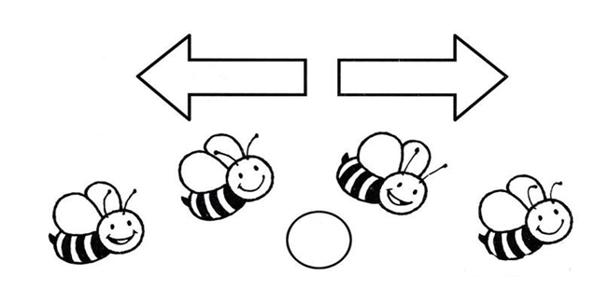

Лето - сезон вкусных и полезных ягод. Ягодами мы называем небольшие сочные плоды растений. Ягоды растут на деревьях, кустах и маленьких кустиках. Ягоды бывают садовые и лесные, съедобные и ядовитые. Ребята, будьте внимательны – не все ягоды полезны. Если вы не знаете, какие ягоды можно кушать, а какие нет – то лучше спросите взрослого.
12. Девочка хочет попробовать вкусную и полезную ягоду – землянику. Давайте поможем ей. Проведите линию по тому пути, который приведет девочку к ягоде.

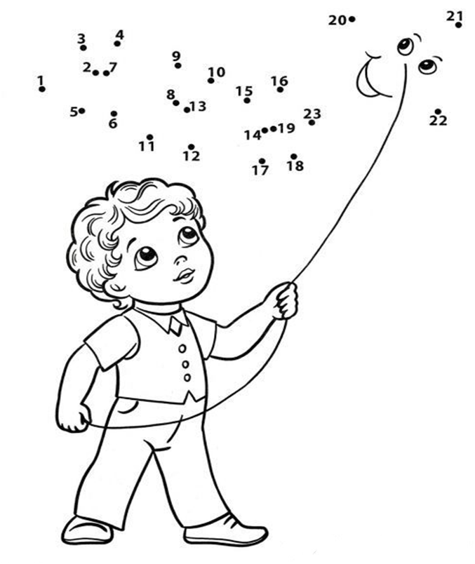
Даже если вы никуда не поедете летом, ребята- это не беда! Летом даже во дворе своего дома, в городе, можно найти много развлечений. Можно возиться в песке, можно мастерить любые поделки из веток, листьев, травы, выкладывать узоры из камешков, повесить с папой кормушку, пускать мыльные пузыри... Играть с друзьями в различные игры.
- Соедините линиями на рисунке цифры от 1 до 23, и вы узнаете, во что играет мальчик во дворе.
(1 – 2 – 3 – 4 – 5 – 6 – 7 – 8 – 9 – 10 – 11 – 12 - 13 – 14 – 15 – 16 – 17 – 18 – 19 – 20 – 21 – 22 – 23)

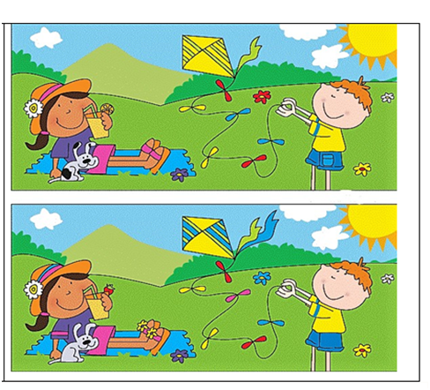
Мы же с вами дети, ребята – нам не может быть скучно летом. Главное, слушаться взрослых и не делать ничего опасного и плохого. Нужно обязательно беречь себя и свое здоровье.
- Найдите как можно больше различий на двух картинках, на которых отдыхают дети (обведите различия в кружок)

Неважно, где проходит ваше лето - на курорте, или в деревне, или в городе - главное, чтобы оно было незабываемым!
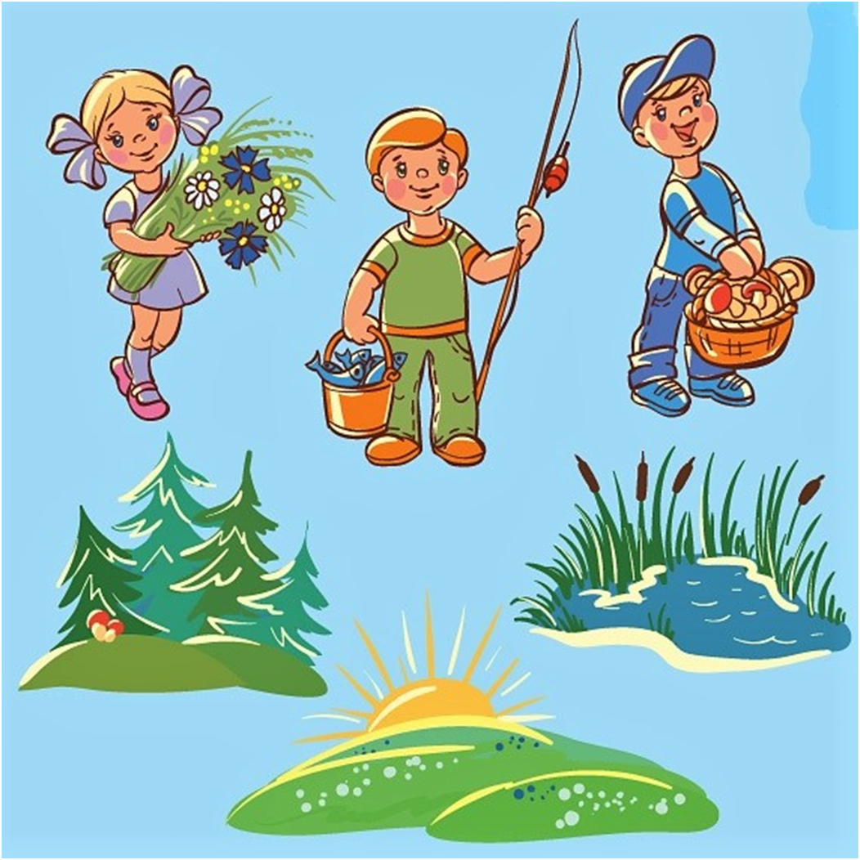
- Как чудесно отдохнули ребята на каникулах. Посмотрите внимательно и покажите стрелками, кто - где провёл свои каникулы.

Ребята, я вам желаю хорошо отдохнуть летом: загореть на солнышке, встретить новых друзей, накупаться в водоеме. И с новыми силами прийти в детский сад и получать новые знания. Берегите себя! Встретимся после лета!

Ваш друг, воробышек Кеша!

Приложение№2
- Реквизиты для оплаты организационного взноса по номеру карты
- Номер карты: 4276460015320174
- Вид карты: СбербанкVisaClassic
- Отделение банка, к которому прикреплена карта: ОСБ №8623/078
- г. Оренбург Оренбургская область
- Татьянина Альбина Ренатовна

- Реквизиты для оплаты по номеру счета.
 |  |  |  |  | Форма № ПД-4
 | Извещение | ООО ЦГМИ «ИДЕЯ» КПП: 562001001
 |  | Наименование получателя платежа
 |  | 5620021264 |  |  | 40702810329250001703
 |  | (ИНН получателя платежа) |  |  | (номер счета получателя платежа)
 |  | ФИЛИАЛ "НИЖЕГОРОДСКИЙ" АО "АЛЬФА-БАНК" |  | БИК: | 042202824
 |  | (наименование банка получателя платежа)
 |  | Номер кор./сч. банка получателя платежа: |  |  | 30101810200000000824
 |  | Оплата оргвзноса за викторину. Без НДС
 |  | (наименование платежа) |  |  | (номер лицевого счета (код) плательщика)
 |  | Ф.И.О. плательщика
 |  | Адрес плательщика
 |  | Сумма платежа ________руб. ________ коп. |  | Сумма платы за услуги ________руб. ________коп.
 |  | Итого ________руб. ________ коп. |  | "___" _______________ 20___ г.
 | Кассир | С условиями приема указанной в платежном документе суммы, в т.ч. с суммой взимаемой платы за услуги банка,
 |  | ознакомлен и согласен. |  |  | Подпись плательщика:
 |  |  |  |  | Форма № ПД-4
 | Извещение | ООО ЦГМИ «ИДЕЯ» КПП: 562001001
 |  | Наименование получателя платежа
 |  | 5620021264 |  |  | 40702810329250001703
 |  | (ИНН получателя платежа) |  |  | (номер счета получателя платежа)
 |  | ФИЛИАЛ "НИЖЕГОРОДСКИЙ" АО "АЛЬФА-БАНК" |  | БИК: | 042202824
 |  | (наименование банка получателя платежа)
 |  | Номер кор./сч. банка получателя платежа: |  |  | 30101810200000000824
 |  | Оплата оргвзноса за викторину. Без НДС |  |  | ________
 |  | (наименование платежа) |  |  | (номер лицевого счета (код) плательщика)
 |  | Ф.И.О. плательщика
 |  | Адрес плательщика
 |  | Сумма платежа ________руб. ________ коп. |  | Сумма платы за услуги ________руб. ________ коп.
 |  | Итого ________ руб. ________коп. |  | "___" _______________ 20___ г.
 | Кассир | С условиями приема указанной в платежном документе суммы, в т.ч. с суммой взимаемой платы за услуги банка,
 |  | ознакомлен и согласен. |  |  | Подпись плательщика:
ОПЛАТА ОРГВЗНОСА МОЖЕТ ПРОИЗВОДИТЬСЯ КАК ПО НОМЕРУ КАРТЫ, УКАЗАННОМУ В РЕКВИЗИТАХ, ТАК И ПО КВИТАНЦИИ. КОПИЯ ПОДТВЕРЖДЕНИЯ ОПЛАТЫ ОБЯЗАТЕЛЬНА. ОПЛАТУ ОРГВЗНОСА ТАКЖЕ МОЖНО ПРОИЗВОДИТЬ ЧЕРЕЗ ИНТЕРНЕТ БАНК. ПОДТВЕРЖДЕНИЕМ ОПЛАТЫ В ЭТОМ СЛУЧАЕ БУДЕТ ЯВЛЯТЬСЯ СКРИНШОТ, СКОПИРОВАННАЯ КВИТАНЦИЯ В WORD ИЛИ СОХРАНЕННАЯ КОПИЯ ОПЛАТЫ КАК КАРТИНКИ.
Приложение №3,№5
Форму заявки Вы можете получить, отправив запрос с пометкой «ЗАЯВКА» на конкурс (обязательно пишете название конкурса) на электронный адрес centrideia@mail.ru, или скачать на нашем сайте http://centrideia.ru/ в разделе конкурсы.
Приложение №4
ИНСТРУКЦИЯ ПО ЗАПОЛНЕНИЮ ФОРМЫ ЗАЯВКИ
При заполнении формы заявки Вы должны соблюдать данную инструкцию.

- Строка «Наименование ОУ» - заполняется так, как Вам необходимо прописать в наградном материале. Слова, которые можно сократить прописываете в виде аббревиатуры, чтобы наименование ОУ поместилось в диплом. Например: МБОУ «Мичуринская СОШ №18» Мичуринского района Тамбовской области. Если Вы в заявке пропишете просто: МБОУ «Мичуринская СОШ №18» - в наградном материале так и будет прописано. Обязательно прописывайте город (район), область (Республику) и т.д.
- Строка «Телефон» - в данной строке указывается контактный номер телефона, по которому мы можем позвонить, если у нас возникли вопросы по заявке;
- Строка «E-mail» - в данной строке указывается электронный адрес, с которого отправлена заявка на мероприятие Центра;
- В Таблице 1 - Организаторы конкурса в образовательном учреждении – указываются ФИО педагога или педагогов, ответственных за проведение мероприятия в ОУ. Если заявку отправляет родитель или другое лицо, данная таблица не заполняется. Также, в данной таблице можно прописывать директора, заместителя и т.д. по Вашему усмотрению, если данным лицам необходимо благодарственное письмо за организацию участия в мероприятии;
- СПИСОК УЧАСТНИКОВ:
В строке «ФИ участника»: участникам – детям пишем только фамилию и имя. Отчество не пишем. А участникам – педагогам обязательно ФИО прописывать полностью.
В строке «класс, возраст» – учащимся указываем класс, воспитанникам детских садов – возраст, педагогам ничего не указываем.
В строке «номинация» - в данном конкурсе нет номинаций.
В строке «Название работы» - название работы необходимо указать, соблюдая все знаки препинания и орфографию. При выписке диплома название работы будет прописываться так, как напишете Вы. Если работа не имеет названия, то данную строку можно не заполнять;
В строке «ФИО руководителя» - фамилия, имя и отчество прописываются полностью. Педагоги, представляющие свои работы на конкурс, данную строку не заполняют. Если руководителей несколько, то все ФИО Вы прописываете в одной строке через запятую;

ВНИМАНИЕ!
В заявке должно все остаться так, в какой форме она есть. Не трогайте строчки, ничего не копируйте, не переставляйте, не удаляйте, просто заполняете этот бланк и все. Пожалуйста, будьте внимательны при заполнении заявки, так как в наградном материале все будет заполнено так, как заполните сами Вы в заявке.

Внимание! Внимание. Инструкция по заполнению заявки является общей для всех конкурсов, олимпиад или викторин. Поэтому, не все пункты могут совпадать с наличием в заявке.

